けん玉教室

【会 場】 寺泊文化センター
【日 程】 １１/８（日） １２/６（日）
１/１７（日） ２/７（日） ３/７（日）
【時 間】 １０：００～１２：００
【参加料】会員２００円 非会員５００円
- 家族割引 ２人以上何人参加しても
会員1家族 ５００円 （1人でも会員がいれば🙆）
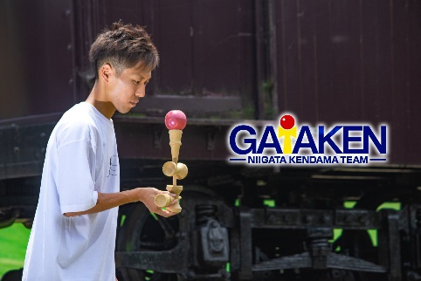
非会員1家族 １，０００円
【講 師】 新潟けん玉部GATAKEN 長谷川哲朗さん
【内 容】 ・けん玉のコツを伝授
・けん玉検定にチャレンジ!!

ここ数年、全国的・世界的にも人気の高いけん玉ですが、最近のstayhome生活のストレス発散にと、更に注目が高まっています❕ 子供も大人も世代を問わずに誰でも楽しめ、初心者でも気軽に始めることができます。
膝・足腰を使う全身運動でもあります。記憶力・集中力のアップも期待できますよ🌻
ｋｋｋｋｋｋｋｋｋｋｋｋｋｋｋｋｋｋｋｋｋｋｋｋｋｋｋｋｋｋｋｋｋｋｋｋｋｋｋｋｋｋｋｋｋｋｋｋｋｋｋｋｋｋｋｋｋｋｋｋ
寺泊総合型スポーツクラブ
ＴＥＬ ０２５８－８６－６７１９
ＦＡＸ ０２５８－７５－２２３８
Mail terasupo-sc@bd6.so-net.ne.jp
ホームページ ｈｔｔｐ：//ｔｅｒａｓｐｏ‐ｓｃ．ｃｏｍ/
てらスポ！

